UR-106 Flower Power. Amore folle a prima vista

Ginevra, gennaio 2017
Il colpo di fulmine, quell’amore istantaneo che fa brillare gli occhi e battere il cuore a un ritmo più veloce, che amplifica i sensi e rende la vita più intensa. È di questo sentimento che ci parla l’UR-106 nella sua versione Flower Power, un’edizione limitata di 11 pezzi. Naturalmente, è un URWERK. Naturalmente, è complicato. Naturalmente, è un pezzo di Alta Orlogeria. Ma l’UR-106 è soprattutto bello, desiderabile e coinvolgente.
Zoom su un pezzo di gioielleria meccanica, dal fascino suggestivo e poetico.

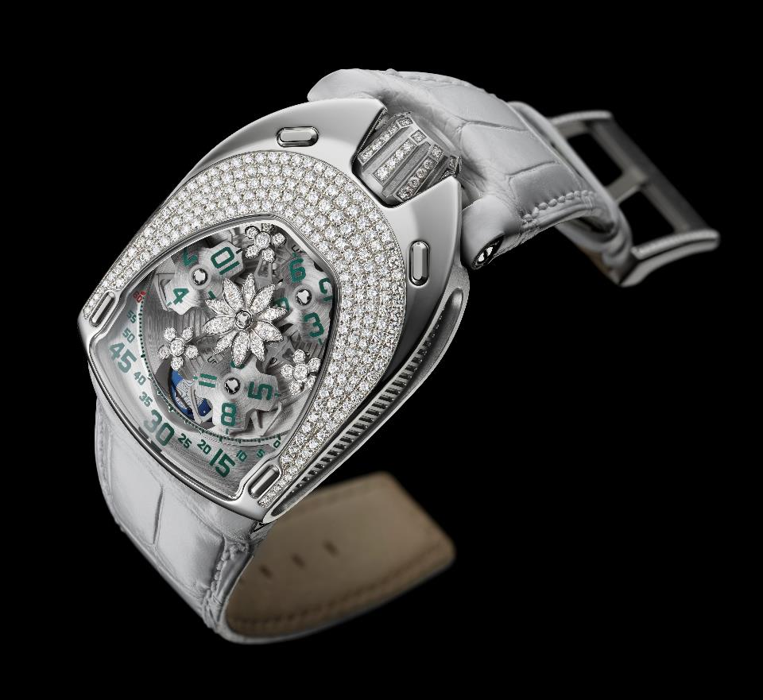

È sempre difficile trovare gli aggettivi giusti per descrivere gli orologi URWERK. Sono creazioni di Alta Orologeria per lo meno originali. Quel che è certo è che tutti hanno quel tocco di follia che li differenzia dalla massa. L’UR-106 Flower Power non fa eccezione a questa regola e offre un felice connubio di acciaio e diamanti, tecnologia e morbidezza, maestria artigianale e precisione meccanica.

La cassa dell’UR-106 Flower Power ospita non meno di 239 diamanti di qualità Top Wesselton per un totale di 2,53 carati (corona inclusa). La sua esecuzione è stata curata dalla Maison Magnin di Ginevra, specializzata dal 1959 nel settore della decorazione orologiera. « Una delle maggiori difficoltà di questa incastonatura risiede nella complessità della cassa. Abbiamo iniziato da un blocco unico tagliato nell’acciaio, un metallo particolarmente duro e difficile da lavorare. Dovevamo tempestare di diamanti il bordo del vetro – che è arrotondato, bombato e convesso – e il suo fregio esterno. Poi, come in un mandala, abbiamo cercato, tagliato e ordinato le pietre più adatte per creare un effetto tempestato in crescendo », spiega Patrick Magnin, amministratore delegato della Maison ginevrina.
Passare della seta finissima su questo pezzo tempestato di diamanti e il tessuto scivolerà sulla cassa con la massima fluidità: ecco il più crudele e intransigente dei test che l’UR-106 Flower Power supera senza colpo ferire. Perché un pezzo di gioielleria risponde a criteri rigorosi. Lo sforzo compiuto e le ore di lavorazione impiegate devono essere impercettibili. Le pietre preziose sposano la materia, non ne sono vincolate, ma appena trattenute, messe in luce nelle cavità del metallo.
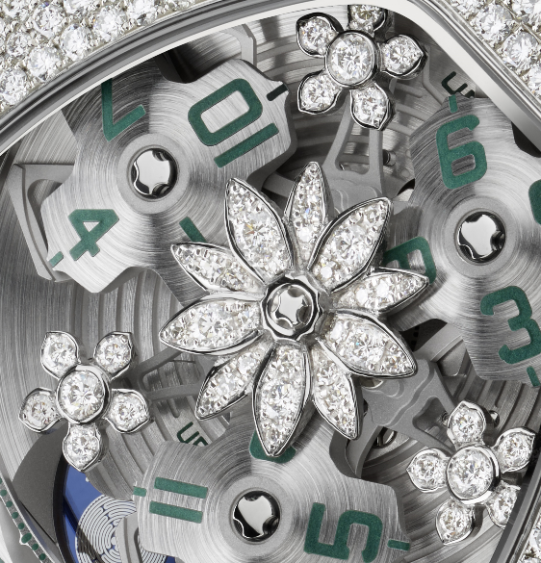

Alla raffinata incastonatura della cassa si aggiunge il bellissimo lavoro realizzato sul carrousel stesso dell’UR-106 Flower Power. Martin Frei, co-fondatore e capo designer della Maison URWERK, dichiara: « Dal lancio della linea 106 nel 2015, ho sognato di crearne diverse varianti. Giocare con i diamanti, con la luce, è uno dei miei più grandi piaceri. Abbiamo lavorato a lungo con il nostro ingegnere sugli schizzi dei fiori di questo pezzo straordinario. Abbiamo effettuato diversi test su modelli in cera prima di raggiungere infine il risultato desiderato. Ogni fiore è stato quindi fuso nell’oro grigio prima di essere montato sul carrousel ».

Un fiore di loto funge da perno all’indicazione satellite di questo UR-106. Un fiore delicato, che ospita non meno di 30 brillanti, tutti incastonati dalla mano esperta del gioielliere. L’unico indizio che lascia intuire che si tratta di un elemento sia estetico che tecnico si trova al centro del motivo: una vite dalle finiture perfette. Tre ornamenti in oro e diamanti completano questo quadro bucolico. Ciascuno è composto da cinque petali incastonati, che si inseriscono con delicatezza tra i satelliti delle ore. Questi tre fiori danno respiro a un carrousel in continua rotazione. Fiori che l’orologiaio appone delicatamente sulla sua meccanica al fine di garantirne il delicato equilibrio.

Questa indicazione delle ore vagabonde, tanto cara a URWERK, si compone di tre satelliti, ciascuno portatore di 4 indici. Uno dopo l’altro, sfilano lungo il percorso dei minuti per indicare il tempo in modo analogico e digitale. Una fase lunare completa il quadrante dell’UR-106. « Abbiamo dato una cura particolare ai minimi dettagli dell’UR-106. Ci sono voluti 18 anni per perfezionare questa idea e non abbiamo accettato alcun compromesso. Il carrousel e i suoi satelliti sono stati pazientemente satinati e sabbiati a mano; ogni indice delle ore e minuti è stato dipinto da noi; il percorso dei minuti, di estrema finezza, è opera dei nostri laboratori; il blu della fase lunare, preso in prestito da un lapislazzuli, è stato selezionato tra centinaia di altre tonalità; la forma del loto sul retro del segnatempo è stata disegnata da Martin ».

Il risultato è all’altezza degli sforzi profusi. Provocherà, come si spera, quell’amore istantaneo che fa brillare gli occhi e battere il cuore a un ritmo più veloce, che amplifica i sensi e rende la vita più intensa?

UR-106 Flower Power – Edizione limitata di 11 pezzi

Caratteristiche tecniche
Movimento
Calibro: | UR 6.01 a carica automatica, 48 ore di riserva di marcia
Finiture: | Perlage, sablage, satinage  Teste delle viti smussate
Quadrante | Fiore centrale in oro grigio con 30 diamanti taglio brillante (0,184 ct); 3 piccoli fiori in oro grigio con 6 diamanti taglio brillante (0,552 ct)  Platino sabbiato e satinato  Satelliti delle ore e carrousel in titanio sabbiati e satinati a mano  Linea dei minuti dentellata  Fase lunare  Indicazioni delle ore e dei minuti dipinte a mano – SuperLuminova
Indicazioni | Ore satellite; minuti, fase lunare
Cassa
Materie: | UR-106 Flower Power cassa in acciaio e corona in titanio incastonata di diamanti
Dimensioni: | Larghezza 35 mm; lunghezza: 49,4 mm; spessore: 14,45 mm
Vetro: | Cristallo zaffiro
Impermeabilità: | Pressione testata a 30 m / 3 ATM

Contatti media:
Sig.^{ra} Yacine Sar
Tel.: +41 22 900 20 27
Cellulare: +41 79 834 46 65
press@urwerk.com

www.urwerk.com; www.facebook.com/urwerk; https://instagram.com/urwerkgeneve/; https://twitter.com/URWERK_Geneve

URWERK

Apparsa sulla scena orologiera nel 1997, URWERK scuote il mondo dell’Alta Orologeria imponendo la sua visione del tempo. Rivoluzionaria e anticonformista, URWERK affonda le sue radici nella tradizione e in un know-how ancestrale, per andare oltre.

URWERK è certamente una giovane Maison, ma la sua ispirazione risale al 6000 AC, ai tempi della città di Ur in Mesopotamia. I Sumeri, osservando l’ombra del sole sui loro monumenti, sono all’origine della definizione dell’unità di tempo come la conosciamo oggi.
Coincidenza o segno dei tempi, la parola “Ur” significa inizio, origini, in tedesco.
Anche l’ultima sillaba del marchio URWERK deriva dalla lingua di Goethe: si tratta del verbo “Werk”, che significa plasmare, lavorare, innovare. Un omaggio al lavoro costante dei maestri orologiai che si sono succeduti fino ai nostri giorni, dando vita a ciò che oggi chiamiamo Alta Orologeria.

URWERK nasce anche dall’unione di due spiriti forti, due personalità di grande carattere. Felix Baumgartner, maestro orologiaio, è figlio e nipote di orologiai. Questa eredità familiare fa di lui un artigiano nell’anima. Se altri parlano di orologi come se parlassero di un hobby, per lui sono il centro della sua vita.
Martin Frei, artista designer, è l’alter ego di Felix Baumgartner. Nel 1987, studente d’arte presso la scuola di Hochschule fur Gestaltung und Kunst a Lucerna, ha provato con successo tutte le forme dell’espressione creativa: scultura, pittura, video. È particolarmente affascinato dalla definizione del tempo e dalla sua espressione attraverso i secoli.
Tra i due uomini si sviluppa rapidamente un’amicizia, dopo lunghe ore trascorse a discutere del divario che separa l’orologeria che sognano da quella che vedono esposta nelle vetrine.

Negli anni ‘90, si lanciano nella creazione di un primo modello, un segnatempo liberamente ispirato al pendolo notturno dei fratelli Campani. Il tempo si legge nell’arco di cerchio che riproduce il percorso del sole, da est a ovest. Il resto è ormai storia. Seguono le collezioni 103, 200 e 110 e 105, pezzi di orologeria caratterizzati da un’estetica originale e da complicazione di estrema tecnicità.

« Il nostro obiettivo non è quello di offrire una nuova versione di una complicazione conosciuta », spiega Felix Baumgartner. « I nostri orologi sono unici, perché ogni modello ha richiesto uno sforzo di concezione originale. È questo che ne fa la rarità e il valore ».

Stessa dichiarazione di fede per Martin Frei, che concepisce l’estetica esclusiva di ciascun modello URWERK: « Vengo da un mondo in cui la libertà creativa è totale. Non sono dell’ambiente orologiero, quindi tutto il mio bagaglio culturale mi serve come fonte di ispirazione ».

Nel 2017, URWERK compie vent’anni! La società orologiera è la più antica delle Maison indipendenti che si iscrivono nel solco della Nuova orologeria. URWERK conta ormai 16 dipendenti, tra cui 12 orologiai, per una produzione annuale di meno di 150 orologi.

LA STORIA CONTINUA!

